**Совет№1:** просьба соблюдать правила расстановки ботов, и цвета, указанные для каждого игрока, так как цвета могут описывать конкретного генерала (например голубой альянс всегда авиационный, а фиолетовый совет, например, может быть Крюковым). Если поставить цвет на своё усмотрение, возможно вы встретите некоторые проблемы (потом поймёте)!

**Совет№2:** во избежание спойлеров, настоятельно рекомендую читать приложенный сюжет к миссии после прохождения предыдущей.

Альянс 1: Командир, у нас плохие новости. Красная армия активно захватывает Европу, мы не можем оказать серьёзного сопротивления. В данный момент советская армия почти полностью выбила наши войска с материка. Но Британские острова всё ещё хорошо обороняются при условии, что советы пытаются их захватить. Если мы потеряем эти острова, война будет проиграна. Один из наших командиров с трудом удерживает их. Вы должны помочь ему выбить советов.

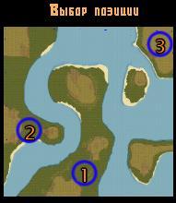

1 – Игрок, Союз «1», Альянс, синий цвет

2 – Игрок, Союз «1», Альянс, зелёный цвет

3 – Жестокий Олег, Союз «-», СССР, красный цвет

Альянс 2: Мы пока не знаем всех подробностей, но во время столкновений с красными наше командование столкнулось с новой угрозой. Войска Империи Восходящего Солнца высадились на Американский континент и закрепились на нём. Советская армия прекратила своё наступление в Европе, и по данным разведки часть их армии было переброшено на восток для борьбы с Империей. Ваша задача: незаметно проникните в тыл к имперским оккупантам и выясните, что они затевают.

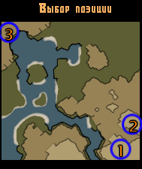

1 – Игрок, Союз «1», Альянс, синий цвет

2 – Игрок, Союз «1», Альянс, зелёный цвет

3 – Жестокий Кендзи, Союз «-», Империя, оранжевый цвет

Альянс 3: Так держать, командир! Вы освободили порт и выбили имперские силы. Мы выяснили, что флот поддержки пришёл из Токио, а так же основной имперский флот базируется там. Если мы уничтожим их флот, они перестанут быть угрозой. Мы перебросим войска с помощью хроносферы. Вы должны закрепиться и уничтожить имперские верфи. Удачи!

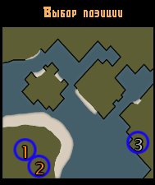

1 – Игрок, Союз «1», Альянс, синий цвет

2 – Игрок, Союз «1», Альянс, зелёный цвет

3 – Жестокий Синдзо, Союз «-», Империя, оранжевый цвет

Альянс 4: Отличная работа, командир. Мы полагаем, что разбив имперцев в Токио, они больше не представляют для нас серьёзной угрозы.

Мы выяснили, что попытка советов уничтожить последние силы Империи провалилась. Они вынуждены были отступить к Советской Гавани. Генерал Крюков, с основными советскими командующими, собирают армию для новой атаки. Это наш единственный шанс разом покончить с советской агрессией. Мы перебросим ваши войска к ним в тыл. Действовать нужно осторожно, чтобы советы не узнали о вашем присутствии.

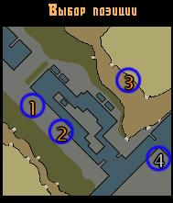

1 – Игрок, Союз «1», Альянс, синий цвет

2 – Игрок, Союз «1», Альянс, зелёный цвет

3 – Жестокий Олег, Союза «-», СССР, красный цвет

4 – Жестокая Наоми, Союз «-», Империя, оранжевый цвет

Альянс 5: Мы и подумать не могли, что Империя настолько сильна. Мы ошибочно полагали, что Империя вторглась в Америку прямиком из Токио. После нападения Империи на советский порт было установлено, что атака произошла из гигантской плавучей крепости, где находится Император Йосиро. Есть опасения, что вся мощь плавающей крепости обрушится на Альянс. Ваша задача: крушить имперцев!

Но есть и хорошая новость! Мы схватили генерала Крюкова и разбили красную армию. Нам удалось убедить советов заключить мирный договор и вместе покончить с Империей Восходящего Солнца.

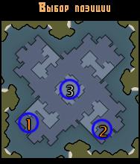

1 – Игрок, Союз «1», Альянс, синий цвет

2 – Игрок, Союз «1», Альянс, зелёный цвет

3 – Жестокий Синдзо, Союз «-», Империя, голубой цвет